剑阁县自然资源局
关于《剑阁县乡村地区“通则式”规划管理规定（试行）》的公示

为规范乡村规划管理，实现乡村地区规划管理全覆盖，为乡村振兴提供有力支撑，依据《自然资源部办公厅关于乡村地区“通则式”规划技术管理规定编制要求的通知》等文件，探索实践我县村规划未覆盖区域的乡村规划建设管理，结合剑阁县实际，研究制定了《剑阁县乡村地区“通则式”规划管理规定》（以下简称“通则”）。
为保证“通则”的公开、透明，根据有关规定，现对“通则”进行批前公示。如有意见和建议，请在公示期间内以真实姓名将书面意见邮寄或者发送电子邮件至公示单位（请注明“剑阁县乡村地区“通则式”规划管理规定（试行）公示反馈意见”）。
联 系 人：张女士
联系电话：0839-6607630
联系邮箱：1994548640@qq.com
联系地址：剑阁县下寺镇剑门关大道北段257号
公示时间：自公示之日起30日内
邮政编码：628317

（此页无正文）

剑阁县自然资源局
2025年11月3日

剑阁县乡村地区“通则式”规划管理规定
（试行）

（公示稿）

剑阁县自然资源局
2025年11月

目 录
第一章 总体要求 1
第二章 底线管控 6
第三章 建设管控 9
第一节 村庄建设边界 9
第二节 用地选址建设要求 10
第三节 建设标准指引 16
第四节 土地利用控制指引 25
第五节 其他管控指引 31
第四章 控制图则 37
第五章 附则 42

为规范乡村规划管理，实现乡村地区规划管理全覆盖，为乡村振兴提供有力支撑，依据《自然资源部 中央农村工作领导小组办公室关于学习运用“千万工程”经验提高村庄规划编制质量和实效的通知》《自然资源部办公厅关于乡村地区“通则式”规划技术管理规定编制要求的通知》等文件，探索实践我县村规划未覆盖区域的乡村规划建设管理，结合剑阁县实际，研究制定了《剑阁县乡村地区“通则式”规划管理规定》（以下简称“本通则”）。

总体要求

地位作用
本通则是剑阁县国土空间规划管理法定文件的重要组成部分，是实现剑阁县乡村地区规划管理有效覆盖的重要方式，是乡村地区开展国土空间开发保护活动、实施国土空间用途管制、核发规划许可等的依据。控制图则为本通则的重要组成部分，具有同等效力。

适用范围
本通则适用于城镇开发边界外，乡村地区详细规划未覆盖的区域。符合条件的村民建房、乡村公共服务设施和公用设施、使用合法存量建设用地的乡村产业项目建设等情形可依据本通则核发规划许可，具体适用情形详见附件2；已编制并依法审批村规划的区域，应以村规划（详细规划）作为用途管制及核发规划许可的依据。本管理规定适用范围之外需要核发规划许可的情形，应编制详细规划作为规划依据。

编制原则
坚守底线，节约集约。严格落实上位规划确定的重要控制线与规划分区管控要求，严守耕地和永久基本农田与生态保护红线底线，合理统筹各类资源要素，提升土地资源节约集约利用水平。
因地制宜，彰显特色。充分利用剑阁自然和文化要素，营造具有剑阁特点的空间环境，突出剑阁的历史文化和乡村风貌特色，优化完善配套设施，建设宜居宜业和美乡村。
事权分明，操作性强。坚持村民主体地位，明晰县、乡人民政府主体责任，聚焦乡村规划技术管理核心内容，对基本概念和流程进行详细说明，便于基层工作人员操作。

编制依据
（一）法律法规
1.《中华人民共和国城乡规划法》（2019年修订）
2.《中华人民共和国土地管理法》（2019年修正）
3.《中华人民共和国乡村振兴促进法》（2021年）
4.《中华人民共和国土地管理法实施条例》（2021年修订）
5.《永久基本农田保护红线管理办法》
6.《四川省〈中华人民共和国土地管理法〉实施办法》（2022年修订）
7.《四川省农村住房建设管理办法》（2024年修订）
8.《四川省城乡规划条例》（2011年）
9.《广元市历史乡土建筑和传统村落保护办法》（2019年修正）
10.其他法律法规
（二）政策文件
1.《中共中央、国务院关于建立国土空间规划体系并监督实施的若干意见》（中发〔2019〕18号）
2.《自然资源部生态环境部国家林业和草原局关于加强生态保护红线管理的通知（试行）》（自然资发〔2022〕142号）
3.《自然资源部关于印发〈国土空间调查、规划、用途管制用地用海分类指南〉的通知》（自然资发〔2023〕234号）
4.《自然资源部 中央农村工作领导小组办公室关于学习运用“千万工程”经验提高村庄规划编制质量和实效的通知》（自然资发〔2024〕1号）
5.《自然资源部关于学习运用“千万工程”经验 深入推进全域土地综合整治工作的意见》（自然资发〔2024〕149号）
6.《自然资源部办公厅关于加强村庄规划促进乡村振兴的通知》（自然资办发〔2019〕35号）
7.《自然资源部办公厅关于印发〈乡村振兴用地政策指南（2023年）〉的通知》（自然资办发〔2023〕48号）
8.《四川省自然资源厅关于转发〈自然资源部关于加强国土空间详细规划工作的通知〉的通知》（川自然资发〔2023〕22号）
9.《关于农村乱占耕地建房“八不准”的通知》（自然资发〔2020〕127号）
10.《自然资源部国家发展改革委农业农村部关于保障和规范农村一二三产业融合发展用地的通知》（自然资发〔2021〕16号）
11.《四川省人民政府关于规范农村宅基地范围及面积标准的通告》（川府规〔2023〕4号）
12.《自然资源部办公厅关于乡村地区“通则式”规划技术管理规定编制要求的通知》（自然资办发〔2025〕13号）
13.《四川省乡村振兴用地政策指引（2024年）》
14.《广元市规划管理技术规定（2024版）》
15.《关于进一步规范农村住房建设管理的15条措施的通知》（广农函〔2025〕88号）
16.《剑阁县自然资源局、剑阁县农业农村局、剑阁县住房和城乡建设局、剑阁县综合行政执法局关于进一步规范农村住房建设管理的14条措施（试行）的通知》（剑自然资函〔2025〕86号）
（三）技术标准规范
1.《国土空间调查、规划、用途管制用地用海分类指南》（自然资发〔2023〕234 号）
2.《社区生活圈规划技术指南》（TD/T 1062-2021）
3.《农村文化活动中心建设与服务规范》（GB/T41375）
4.《四川省乡村地区“通则式”规划管理规定编制指引》
5.《四川省基层综合性文化服务中心建设基本指导标准（试行）》
6.《中小学校设计规范》（GB50099）
7.《农村普通中小学校建设标准》（建标109—2008）
8.《四川省义务教育学校办学条件基本标准（试行）》
9.《托儿所、幼儿园建筑设计规范》（JGJ 39-2016[2019年局部修订]）
10.《幼儿园建设标准》（建标175—2016）
11.《社区生活圈规划技术指南》
12.《社区老年人日间照料中心建设标准》（建标143—2010）
13.《村镇供水工程技术规范》（SL310—2019）
14.《农村生活污水处理工程技术标准》（GB/T51347—2019）
15.《农村电网建设与改造技术导则》（DL/T5131—2015）
16.《移动通信基站用地若干技术条件》（GB/T28807—2012）
17.《农村生活垃圾收运和处理技术标准》（GB/T51435—2021）
18.《生活垃圾收集站技术规程》（CJJ179—2012）
19.《生活垃圾收集运输技术规程》（CJJ205—2013）
20.《农村公共厕所建设与管理规范》（GB/T38353—2019）
21.《电动汽车充电站设计标准》（GB/T50966—2024）
（四）相关规划
1.《剑阁县国土空间总体规划（2021—2035年）》
2.《剑阁县鹤龄农旅融合片区国土空间总体规划（2021—2035年）》
3.《剑阁县升钟湖库区果蔬经济片区国土空间总体规划（2021—2035年）》
4.《剑阁县开封武连片区国土空间总体规划（2021—2035年）》
5.《剑阁县剑南优质粮油片区国土空间总体规划（2021—2035年）》
6.《剑阁县剑门关城乡融合发展片区国土空间总体规划（2021—2035年）》
7.相关专项规划
国家、省市县其他相关法律法规、规范标准和政策文件等。

底线管控
严格落实《剑阁县国土空间总体规划（2021—2035年）》及乡镇级片区国土空间总体规划中耕地和永久基本农田保护目标、生态保护红线、村庄建设边界、灾害防治控制线、历史文化保护线等空间控制线，按照规划落实布局和控制要求。

耕地和永久基本农田
到2035年，全县耕地保有量841.66平方千米（126.25万亩），永久基本农田保护面积774.78平方千米（116.22万亩），衔接自然资源部于2024年3月正式启用的永久基本农田核实处置成果，全县永久基本农田实际划定面积781.61平方千米（117.24万亩），具体保护范围以最新启用的调整或核实整改永久基本农田图斑为准。
严格按照《中华人民共和国土地管理法》《中华人民共和国土地管理法实施条例》《基本农田保护条例》《永久基本农田保护红线管理办法》《四川省基本农田保护实施细则》等相关法律法规及现行的相关政策文件，切实落实最严格的耕地保护制度和永久基本农田特殊保护制度。

生态保护红线
划定生态保护红线面积148.41平方千米，主要分布于剑门关镇、下寺镇、姚家镇、盐店镇等。具体保护范围以最新启用调整的生态保护红线图斑为准。
严格落实生态保护红线的管控要求，生态保护红线内自然保护地核心保护区外，禁止开发性、生产性建设活动。在符合法律法规的前提下，仅允许对生态功能不造成破坏的有限人为活动，按照《自然资源部生态环境部国家林业和草原局关于加强生态保护红线管理的通知（试行）》（自然资发〔2022〕142号）要求进行管控。

历史文化保护线
加强历史文化资源保护。剑阁县历史文化保护线包括历史文化街区2处、历史风貌区1处以及各级文保单位共68处。落实剑阁县烟街历史文化街区面积1.16公顷，剑阁县钟鼓楼历史文化街区面积2.06公顷，鹤鸣山历史文化风貌区面积1.71公顷；剑阁县域范围内的国家级重点文物保护单位3处、省级重点文物保护单位15处、市级文物保护单位17处、县级文物保护单位33处。
严格按照《中华人民共和国文物保护法》《四川省文物保护管理办法》《四川省〈中华人民共和国文物保护法〉实施办法》《四川省传统村落保护条例》《历史文化名城名镇名村保护条例》以及《四川省人民政府关于公布四川省全国重点文物保护单位和省级文物保护单位保护范围的通知》（川府函〔2014〕199号）等进行保护管理与建设控制。

地质灾害防控线
基于《剑阁县1:5万地质灾害调查评估报告》，将城镇建成区内的地质灾害中、高风险区范围，以及除此之外其他区域内的地质灾害高风险区范围和地灾点的影响范围划定为地质灾害防控线。严格控制地灾影响范围内的任何建设活动。城乡建设和基础设施用地原则上布局于地质灾害防控线外，确实无法避让的，应开展地质灾害危险性详细评估或评价，按照评估或评价结论落实相应地灾防治措施。对难以实施避险搬迁的地质灾害隐患点应及时开展工程治理。

洪涝灾害风险控制线
以剑阁县河湖划界成果为基础，结合每条河流防洪排涝标准，对县域范围内具有雨洪行泄及调蓄功能的河道、湖库、湿地、重要排洪渠道等划定洪涝风险控制线，严格按照水利部门相关要求进行相应的管控。严格落实洪涝灾害风险控制线的管控要求，按照《中华人民共和国防洪法》《中华人民共和国河道管理条例》等相关要求实施管理，确保区域行洪安全。

水资源管控线
严格落实水资源利用上限，用水总量依据上级下达指标确定。农田灌溉水利用系数提高到0.7以上，公共供水管网漏损率控制在10%以内，县级集中式饮用水水源地水质达标率保持在100%，水功能区水质达标率100%。

其他重要控制线
严格落实上位规划或相关规划确定的矿产资源开发控制线、饮用水水源保护区、水库管理线、污染土地控制线、军事管理区、公益林、自然保护区等其他重要控制线，严格执行相关管控要求。

建设管控

村庄建设边界

边界规模
落实乡镇级片区国土空间总体规划的村庄建设边界划定成果，全县划定村庄建设边界14744.27公顷，预留村庄建设边界444.52公顷（其中鹤龄农旅融合片区划定1949.84公顷，预留91.42公顷；升钟湖库区果蔬经济片区划定2213.43公顷，预留76.4公顷；开封武连片区划定3237.31公顷，预留170.99公顷；剑南优质粮油片区划定2512.92公顷，预留105.71公顷；剑门关城乡融合发展片区划定4830.77公顷，预留0公顷）。

管控要求
引导乡村建设向村庄建设边界内集中，各类乡村建设应优先在村庄建设边界内开展；在满足环保、安全和相应的规划设计规范前提下，少量乡村公共服务和基础设施、零星乡村产业用地、散居农房和农村公益类设施也可申请使用村庄建设边界“留白”机动指标，在村庄建设边界外进行建设。其中，有特殊选址要求的基础设施（如垃圾转运处理设施、厕所粪污集中处理相关设施等）等，建设前应充分征求利益相关人意见。对村庄建设边界外的存量建设用地，鼓励通过土地整理、置换、复垦等方式逐渐向村庄建设边界内集中。
使用预留指标可在村庄建设边界外少量布局散居农房、乡村基础设施、零星乡村产业用地，预留指标在具体使用时应满足底线管理相关要求，剑阁县自然资源局负责对全县预留指标的统筹，并建立台账进行管理。

用地选址建设要求

通用用地布局要求
乡村规划建设应当符合国土空间规划和用途管制管控要求，严格执行《中华人民共和国土地管理法》《关于农村乱占耕地建房“八不准”的通知》（自然资发〔2020〕127号）等相关法律法规规定和技术标准。尽可能利用存量建设用地、空闲地和其他未利用地，尽量少占或不占耕地，禁止占用永久基本农田。合理避让地震活动断裂带、山体滑坡、泥石流、危岩、塌陷等地质灾害易发区或次生灾害隐患易发地段、洪涝灾害危险地段。
各类新增建设用地原则上应布局在村庄建设边界内，确需布局在村庄建设边界外的，应选址在环境适宜、交通便利、配套完善的地段，且避让地质灾害、管廊管线等安全隐患区域，满足防灾减灾、公共安全和公共卫生的要求，并应符合各类国土空间规划控制线的管控要求。严禁纳入乡村建设项目管控负面清单的建设活动，具体详见附件5乡村建设项目管控负面清单。

村民建房用地布局
1.村民新建农房、既有农房原址修缮改造原则上应严格落实“一户一宅”规定和宅基地面积标准，新建农房尽量向规划的集中居民点集聚，尽可能盘活利用现有存量土地，少占或不占耕地，禁止占用永久基本农田；并衔接落实防灾安全、生态保护等底线要求。
2.对传统自然村落、特色村落内的村民建房，应按要求进行建设，保持传统自然村落和特色村落的风貌特征。

乡村公共服务设施用地布局
1.村级公共服务设施的配置应落实乡镇级片区国土空间规划等上位规划及其他相关规划对公共服务设施的布置要求。
2.鼓励乡村公共服务设施应充分利用现有空间，综合行政管理、治理服务、医疗卫生、文化体育等功能复合设置，选址宜在交通方便、方便村民使用的区域。
3.优先布局于村庄公共活动中心或人口密集区，确保服务半径覆盖全村。
4.避开地质灾害隐患区、洪涝易发区、污染源（养殖场、垃圾场等）及高压走廊下方，优先利用闲置宅基地、集体存量建设用地，严禁占用永久基本农田和生态保护红线。
5.应紧邻村庄主要道路，保障救护车、校车等特殊车辆能迅速通行，便于物资运输与人员疏散。
6.农村公益性墓地应按专项规划确定的位置和规模进行建设。用地鼓励利用原有存量集体建设用地改造建设农村公益性墓地，涉及农用地转用的应依法办理相关手续。尽量利用荒山坡地，依山势、地形因地制宜建设农村公益性墓地，不宜大规模平整场地、挖填土方。提倡墓位建设小型化、安葬方式生态化、土地利用可循环化。鼓励树葬、花坛葬、草坪葬、壁葬、塔葬和骨灰集中存放等生态节约的安葬方式。

交通运输用地布局
1.农村交通运输用地布局建设需遵循政府主导、安全至上、生态环保、因地制宜等原则。
2.农村道路应综合考虑剑阁县的地形地貌（山地、丘陵等）、产业分布（如特色农产品种植区、乡村旅游景区等）、人口聚居情况等因素，科学规划农村道路的布局与走向。
3.公共停车场（充电站），不宜集中建设大型停车场，宜适当分散布局，可利用村内闲置地、边角地、未利用地设置，并宜靠近公共服务设施。

市政基础设施用地布局
1.乡村公用设施（除饮水设施、灌溉设施）选址必须满足水源保护区划定控制要求，应在居住区的夏季主导风向的下风向、村庄水系下游，并应靠近受纳水体或农田灌溉。
2.电力设施在满足安全要求的基础上，沿农村道路规范有序地架设电线。在核心景区、主要景观展示道路上，有条件的可埋地敷设。配电房在满足安全要求的基础上宜进行一定的隐蔽处理，布置在负荷中心。
3.通信基站考虑无线信号功率和覆盖范围，并结合地形、建筑物遮挡、周围环境干扰等因素，选址靠近道路、电力供应设施等位置。同时，通信基站址规划宜规避幼儿园、中小学、医院等敏感区域，满足安全环保及电磁辐射防护相关要求。
4.垃圾转运站外形应美观，并应与周围环境相协调，应采用先进设备，作业时应能实现封闭、减容、压缩。飘尘、噪声、臭气、排水等指标应符合国家相关环境保护标准要求。
5.垃圾收集点应根据村庄地形、道路、建筑物分布、垃圾分类情况合理设置。村庄主要街巷两侧、村民委员会周边、公共活动场所、公交车站等人口密集或人流较大区域应设置垃圾收集点。
6.公共厕所宜建在乡村地区的公共场所附近，以及人口较集中的区域，乡村附属式公共厕所可优先考虑与村委会、村民活动中心、老人活动站、卫生站、乡村旅游区（农家乐）等设施结合建设。乡村独立式公共厕所可优先考虑建在村入口、活动广场、停车场、集贸市场、乡村旅游区（农家乐）等人口集中区域；同时公共厕所的化粪池与饮用水源的卫生防护距离不应小于30米，与地埋式生活饮用水贮水池的卫生防护距离不应小于10米，需满足安全环保相关要求‌。
7.水闸闸址应根据灌排区规划确定的渠系布置、规模、使用功能、运行特点、地形地质、管理维修和环境保护等条件，综合比较选定。闸址宜选择在地形开阔、岸坡稳定、岩土坚实和地下水位较低的地点，地基宜优先选用地质良好的天然地基。

乡村产业项目用地布局
1.产业类型严格按照《四川省乡村振兴用地政策指引（2024年）》正负面清单执行，用地选址及布局应符合《自然资源部国家发展改革委农业农村部关于保障和规范农村一二三产业融合发展用地的通知》（自然资发〔2021〕16号）等相关要求和建设标准。应因地制宜合理安排建设用地规模、结构和布局及配套公共服务设施、基础设施，有效保障农村产业融合发展用地需要。
2.严禁《产业结构调整指导目录》淘汰类产业项目及不符合安全生产、环保、节能降耗等要求的项目在农村地区选址建设。规模较大、工业化程度高、分散布局配套设施成本高的产业项目宜在产业园区内布局。
3.直接服务种植养殖业的农产品加工、电子商务、仓储保鲜冷链、产地低温直销配送等产业，原则上应集中布置在村庄建设边界内。
4.鼓励农村产业用地兼容和空间复合利用，禁止产业房地产。
5.本管理规定中规定的乡村产业项目只允许在现状经营性建设用地上进行改扩建，不得改变用途和扩大用地范围，主要包括用于服务农村的零星商业等设施用地，用于农产品初加工的工业用地和用于物流快递中转、仓储保鲜冷链、产地低温直销配送的物流用地。
6.鼓励依托剑门关土鸡、优质粮油等优势产业发展农产品加工流通等乡村产业，优先在存量工业用地和存量物流仓储用地布局建设相关产业项目

设施农用地用地布局
设施农业项目应严格避让永久基本农田，充分利用未利用地、低效闲置土地，合理控制建设规模，结合农业实际生产需求进行布局。严格控制新增农村道路、畜禽养殖设施、水产养殖设施和破坏耕作层的种植业设施等农业设施建设使用一般耕地。鼓励设施农业植入与设施农业相关的其他复合功能，兼顾农闲和农忙的设施使用效率。

绿地与开敞空间项目选址详细要求
1.选址安全，功能复合，整合生产、生活、防灾、游憩需求。
2.重视对乡土记忆和地域特色的提炼和挖掘，展现乡野田园风光，彰显生态和美学价值，优先选用本地材料，减少外购植物和硬质铺装，避免过度追求景观效果，降低建设维护成本。

建设标准指引

村民建房标准
村民建房按照《四川省人民政府关于规范农村宅基地范围及面积标准的通告》《四川省农村住房建设管理办法》《关于进一步规范农村住房建设管理的15条措施》（广农函〔2025〕88号）、《剑阁县自然资源局、剑阁县农业农村局、剑阁县住房和城乡建设局、剑阁县综合行政执法局关于进一步规范农村住房建设管理的14条措施（试行）的通知》（剑自然资函〔2025〕86号）明确的标准和要求进行选址建设。住房用地面积标准为每人不超过70平方米（其中住房用地每人不超过50平方米），3人以下的户按3人计算，4人的户按4人计算，5人以上的户按5人计算。
新建（改建、扩建、翻建）住房、附属用房、庭院均不占用耕地的，在宅基地总面积标准内，住房用地面积可适当增加，增加部分每户不超过30平方米。扩建住房、附属用房、庭院所占的土地面积连同原宅基地面积一并计算。

乡村公共服务设施建设标准
1.应符合相关专项规划及各行业主管部门明确的建设标准。
2.村委会（党群服务中心）。应符合《社区生活圈规划技术指南》（TD_T 1062）要求，用地面积宜为600～1000平方米。其中非中心村宜取下限值（特殊情况除外）；中心村可根据需要适度提高标准，但不宜超过1500平方米。
3.乡村文化活动设施建设应符合《四川省基层综合性文化服务中心建设基本指导标准（试行）》《农村文化活动中心建设与服务规范》（GB/T 41375-2022）、《社区生活圈规划技术指南》（TD/T 1062-2021）等相关要求。
4.村卫生室应符合《村卫生室管理办法（试行）》（国卫基层发〔2014〕33号）、《社区生活圈规划技术指南》（TD/T 1062-2021）等相关要求和建设标准。村卫生室建设面积不低于60平方米，人口多的要调增建筑面积。
5.农村幼儿园的建设标准应符合《托儿所、幼儿园建筑设计规范》（JGJ 39-2016[2019年局部修订]）、《幼儿园建设标准》（建标175-2016）、《社区生活圈规划技术指南》（TD/T 1062-2021）等相关要求和建设标准。根据《托儿所、幼儿园建筑设计规范》（JGJ 39-2016[2019年局部修订]）。其中，幼儿园用地面积按照25人以下规模宜为400～800平方米，3～6个班应不低于2700平方米，9个班应不低于3800平方米。
6.农村中小学的建设应符合《中小学校设计规范》（GB50099-2011）、《农村普通中小学校建设标准（建标109-2008）》等相关要求和建设标准。根据《农村普通中小学校建设标准（建标109-2008）》，农村普通中小学校的建设规模，应根据学制、学校规模、校舍建筑面积指标确定，其建设规模和生均建筑面积规划指标需符合下表要求。
表 1农村普通中小学校建设规模和生均建筑面积规划指标
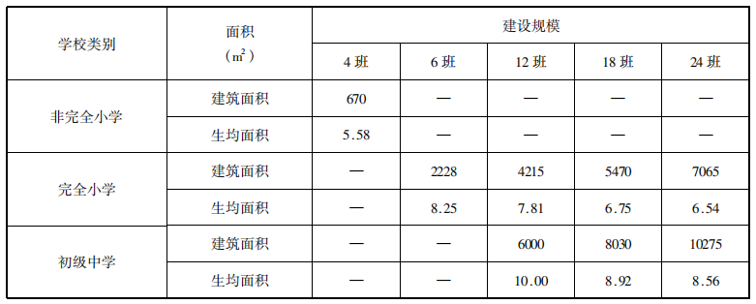
7.养老院、居家养老服务中心应符合《老年人照料设施建筑设计标准》（JGJ450－2018）等相关要求和建设标准。养老院规模宜为200～500床，用地面积宜为3500～22000平方米；居家养老服务中心以服务50～100名老人的小型中心为主，用地面积宜为500～1000平方米，建筑面积宜为750～1000平方米。
8.留守儿童福利院应符合《儿童福利院建设标准》（建标145-2010）等相关要求和建设标准。根据《儿童福利院建设标准》（建标145-2010），儿童福利院建设应以服务覆盖区常住人口数量为主要依据，兼顾经济发展水平等因素进行规模分类，并以床位数确定建设规模。其中直接用于儿童的生活、医疗、康复、教育和技能培训用房面积所占比例不应低于总建筑面积的70%。儿童福利院建设用地应包括建筑、绿化、室外活动和停车等用地，其用地面积应根据建筑要求和节约用地的原则合理确定。建筑密度宜为25%～30%，容积率宜为0.6～1.0。室外活动场地面积应按4～5平方米/床核定。
9.供销社建设应满足《四川省供销合作社条例》等要求和建设标准；邻近村庄主入口或交通节点，方便物流运输和村民采购。村级供销社用地面积宜为500～2000平方米，乡镇级供销社用地面积宜为2000～5000平方米。
10.农村商店（便民农家店）建设应满足《社区生活圈规划技术指南》（TD/T 1062-2021）等相关要求和建设标准，建筑面积宜120～250平方米，可包含邮件快递服务等功能。
11.农村宗祠建设应尊重历史文化传统，其风貌与周边环境相协调，严格限制和抵制新建、扩建豪华宗祠，视为大操大办和铺张浪费，涉及历史文化建筑的还需满足历史文化保护相关保护要求。
12.村邮站建设应符合《四川省邮政条例（2018修正）》相关要求，鼓励与村级综合服务站（党群服务中心）、供销社、电商服务点等共建共用场地和资源，避免重复建设。
13.农村公益性墓地建设需满足《四川省殡葬管理条例》《四川省民政厅等7部门关于加强农村公益性墓地建设管理的通知》等要求和建设标准。
14.农村公园、广场建设应符合《村庄整治技术标准》（GB/T 50445-2019）《社区生活圈规划技术指南》（TD/T 1062-2021）等相关要求和建设标准。根据《社区生活圈规划技术指南》（TD/T 1062-2021），健身广场每处用地面积宜为400平方米。

交通设施项目建设标准
乡村交通及市政公用设施建设应符合以下建设标准，相应行业主管部门另有规定的，从其规定。
1.村道。村道建设应进出畅通，满足生产生活需求，红线宽度8米以上，路面应全部硬化。
2.停车场。应根据村民、游客等实际停车需求适度建设公共停车场，鼓励建设生态停车场；竖向设计应与排水相结合，坡度宜为0.3%～3.0%；宜考虑无障碍机动车停车位和无障碍设施的要求；鼓励结合停车场配置公共厕所、移动摊位点等设施。
3.机动车充电站应因地制宜结合停车场设置，并符合《电动汽车充电站设计标准》（GB/T50966—2024）等相关要求和建设标准。

市政基础设施建设标准
1.小型农村取水设施规划建设需遵循《村镇供水工程技术规范》（GB/T 43824-2024）《四川省村镇供水条例》《小型农村供水工程规范化提升技术规程》（SL/T 825-2024）等相关规定，同时结合乡镇实际情况，满足水源选择、工程建设、水质保障等多方面要求。
2.农村生活污水收集处理设施规划建设需遵循《农村生活污水处理工程技术标准》（GB/T 51347-2019）等相关规定。污水管线敷设应结合人口密度与污水产生量，优先依据自然地形高差采用重力流方式布设（坡度不宜小于 0.5%），减少泵站使用；在山区宜采用阶梯式敷设，并于陡坡段设置跌水井消能。
3.小型泵站规划建设需遵循《泵站设计标准》（GB 50265–2022）等相关规定，考虑降噪等要求，用地面积宜为50～100平方米。
4.村配电房规划建设需遵循《农村电网建设与改造技术导则》（DL/T 5131-2015）《20kV及以下变电所设计规范》（GB 50053-2013）等相关规定，其中村配电房用地面积宜为20～50平方米。
5.通信基站规划建设需遵循《通信建筑工程设计规范》（YD5003-2014）等相关规定，通信基站用地面积宜为50～100平方米。
6.垃圾中转站规划建设需遵循《生活垃圾转运站技术规范》（CJJ/T 47-2016）、《农村生活垃圾收运和处理技术标准》（GB/T 51435-2021）等相关规定。根据《生活垃圾转运站技术规范》（CJJ/T 47-2016），设计转运量50吨/日以下的V类转运站，用地面积应小于1000平方米，与相邻建筑间隔不少于8米，绿化带隔离带宽度不少于3米。
7.垃圾收集点规划建设需遵循《农村生活垃圾收运和处理技术标准》（GB/T51435-2021）、《环境卫生设施设置标准》（CJJ27-2012）等相关规定。单个农村垃圾收集站占地面积不宜小于20平方米，单个农村生活垃圾收集点占地面积不宜超过2平方米。
8.公共厕所规划建设需遵循《农村公共厕所建设与管理规范》（GB/T 38353-2019）等相关规定。根据《农村公共厕所建设与管理规范》（GB/T 38353-2019），农村公厕数量可根据需要按服务人口或服务半径设置。按服务人口设置，有户厕区域宜为500人/座～1000人/座，无户厕区域宜为50人/座～100人/座；按服务半径设置宜为500米/座～1000米/座。农村公厕占地面积和建筑面积可根据服务人口及服务区域需求确定，流动人口多、旅游线路沿线等区域可适当增加面积。单独占地的农村
公共厕所用地面积宜为30至80平方米，与其他建筑合建的公共厕所建筑面积不宜小于30平方米。
9.村级水闸规划建设需遵循《水闸设计规范》（SL 265-2016）、《灌溉与排水工程设计标准》（GB 50288-2018）等相关规定。
10.水电机房规划建设需遵循《小型水力发电站设计规范》（GB 50071-2014）、《水电站厂房设计规范》（SL 266-2014）等相关规定。
11.农村提灌站（以灌溉为主要功能，兼顾小型供水需求）的建设标准需综合考虑水文条件、灌溉规模、地形地貌及安全规范来确定，需满足《泵站设计标准》（GB 50265-2022）、《节水灌溉工程技术标准》（GB/T 50363-2018）、《农田灌溉水质标准》（GB 5084-2021）、《四川省标准化提灌站建设指南》等国省标准规范要求。小型提灌站用地面积宜为100～150 平方米，中型提灌站用地面积宜为500～2000平方米，大型提灌站用地面积宜在2000平方米以上。

乡村产业项目建设标准
工业及物流仓储项目建设需满足《工业项目建设用地控制指标》（自然资规〔2023〕5号）、《工业建筑节能设计统一标准》（GB51245-2017）、《民用建筑通用规范》（GB55031-2022）、《工程建设标准强制性条文》（房屋建筑部分2013年版）、《四川省工业项目建设用地控制指标》（2024年）等相关标准和规范要求。
工业项目配套建设行政办公及生活服务设施的建筑面积不宜大于工业项目建筑面积的15%。行政办公及生活服务设施用地面积不宜大于工业项目总用地面积的7%。工业生产必需的研发、设计、检测、中试设施，可在行政办公及生活服务设施之外计算，建筑面积不宜大于工业项目总建筑面积的15%，并要符合相关工业建筑设计规范要求。
物流仓储项目配套建设的行政办公及生活服务设施的比例参照工业项目配套建设比例执行。

农用设施项目建设标准
农用设施项目需满足《四川省自然资源厅 四川省农业农村厅关于进一步完善设施农业用地管理有关问题的通知》（川自然资规〔2020〕3号）《四川省自然资源厅办公室关于进一步严格设施农业用地监管的通知》（川自然资办函〔2024〕114号）等要求。
1.作物种植设施用地规模
直接用于种植的生产设施用地规模根据生产需要，按照农业行业标准合理确定。农作物设施种植（工厂化栽培）、育种育苗的辅助设施原则上控制在项目用地的5％以内，最多不超过10亩。从事规模化粮食作物种植的辅助设施用地原则上控制在种植面积的1％以内，种植面积500亩以内的，最多不超过3亩；种植面积超过500亩的，可适当扩大，但最多不超过10亩。为种植生产服务的看护房执行“大棚房”问题专项清理整治整改标准，控制在“单层、15平方米以内”。
2.畜禽水产养殖设施用地规模
直接用于养殖的生产设施用地规模根据生产需要，按照农业行业标准合理确定。规模化养殖猪、牛、羊的辅助设施用地原则上控制在项目用地的10％以内，最多不超过15亩，但生猪养殖不受15亩上限限制；其他规模化畜禽水产养殖的辅助设施用地原则上控制在项目用地的7％以内，最多不超过15亩（其中水产养殖的最多不超过10亩）。养殖设施用地允许建设多层建筑，但必须符合相关规划、消防、建设安全和生物防疫等要求。

土地利用控制指引

土地复合利用
在符合规划导向、确保主导性质不变，且满足安全、环境等要求和相关标准、规范的前提下，鼓励功能用途互利、环境要求相似或相互无不利影响的用地混合设置，促进产业用地兼容和空间复合利用，用地兼容。
村庄建设“预留”指标优先用于村庄留白机动指标正面清单所列建设活动（详见附件4村庄留白机动指标正面清单），在具体使用时需紧密结合项目实际需求与用地属性，差异化确定建设条件及控制指标，具体项目确定后建设控制要求参照前文“第三节 建设标准指引”相关要求执行，确保“预留”的弹性空间与规划管控的刚性要求有机衔接。

建设控制指标指引
1.村民建房
单独建设的农村宅基地，符合相关农房建设规范和要求即可；建设聚居点的农村宅基地（聚居人数按户籍人口确定），其建筑密度不超过40%、容积率不超过1.3，建筑高度原则不超过12米，绿地率结合方案合理性确定。
2.农村社区服务设施
应符合相关专项规划及各行业主管部门明确的建设标准，容积率、建筑密度及绿地率具体根据方案合理性进行确定，建筑高度原则不超过15米。
3.公共管理与公共服务设施
应符合相关专项规划及各行业主管部门明确的建设标准，容积率、建筑密度及绿地率具体根据方案合理性进行确定，建筑高度原则不超过15米。
4.乡村产业项目
工业用地参照《四川省工业项目建设用地控制指标》（2024年），结合剑阁县实际，容积率宜控制在1.1～2.5之间，建筑系数宜控制在40%～60%之间。如涉及特殊工艺要求需突破上述规定，应在确保安全的前提下，结合设计方案合理性，经论证后确定。
物流仓储用地地块面积大于1000平方米的，容积率下限不得低于0.8，上限不超过2.5；建筑密度不低于40%；绿地率不超过20%。地块面积小于或等于1000平方米的，容积率下限不得低于1.0，上限不超过2.5，对建筑密度、绿地率不作强制要求。地块建筑需符合日照、消防、卫生、环保、防灾、交通需求、工程管线埋设等相关要求。
5.市政公用设施
应符合相关专项规划及各行业主管部门明确的建设标准，容积率、建设高度根据方案合理性进行确定，对建筑密度、绿地率等不作强制要求。

建筑间距
建、构筑物临距应不妨害相邻权、地役权，建筑间距应符合日照、通风、卫生、防灾、生产、工程管线埋设、环境保护和建筑保护、消防安全等方面的规范要求，并符合《农村防火规范》（GB 50039-2010）、《建筑设计防火规范》（GB 50016-2014[2018年版]）、《建筑防火通用规范》（GB 55037-2022）等相关要求和建设标准等规定。

建筑退界
1.建、构筑物用地边界距离公路用地应符合《公路安全保护条例》《四川省农村公路条例》等关于公路安全控制区相关要求，公路建筑控制区的范围从公路用地外缘起向外的距离标准为：
1）高速公路不少于30米；
2）国道不少于20米；
3）省道不少于15米；
4）县道不少于10米；
5）乡道不少于5米；
6）村道不少于3米。
根据《四川省农村公路条例》，农村公路范围为公路两侧自边沟（截水沟、坡脚护坡道）外缘起不少于一米的区域，县人民政府应当自公路用地外缘起，按照县道不少于十米、乡道不少于五米、村道不少于三米的标准划定公路建筑控制区，受地形、地质等条件限制的村道局部路段，建筑控制区范围不能符合本条规定标准的，可以由乡（镇）人民政府提出划定方案，经县人民政府同意后向社会公告。
2.建、构筑物用地边界距离铁路应符合《铁路安全管理条例》，铁路线路安全保护区的范围，为铁路线路路堤坡脚、路堑坡顶或者铁路桥梁（含铁路、道路两用桥）外侧起向外的距离分别为：
1）城市郊区居民居住区高速铁路为12米，其他铁路为10米；
2）村镇居民居住区高速铁路为15米，其他铁路为12米；
3）其他地区高速铁路为20米，其他铁路为15米。
3.建、构筑物选址应满足《电力设施保护条例及实施细则》《电力设施保护条例》等要求，需避开电力设施保护区。根据《电力设施保护条例》，架空电力线路保护区为导线边线外侧水平延伸并垂直于地面所形成的两平行线内的区域。一般各级电压导线的边线延伸距离为：
1）1千-10千伏为5米；
2）35千-110千伏为10米；
3）154千-330千伏15米；
4）500千伏为20米。
根据《66kV及以下架空电力线路设计标准》（GB 50061-2010[2025年局部修订]），在最大计算弧垂情况下，35千伏线路与建筑物的垂直距离不应小于4.0米，3千-10千伏线路不应小于3.0米。根据《10kV及以下架空配电线路设计规范》（DL/T 5220-2021），3千伏以下架空电力线路跨越建筑物时，不应小于2.5米。
4.根据《城市环境卫生设施规划标准》，生活垃圾卫生填埋场内沿边界应设置宽度不小于10米的绿化隔离带，外沿周边宜设置宽度不小于100米的防护绿带，建、构筑物选址应在防护绿带以外。
5.根据《城市排水工程规划规范》，污水处理厂应设置卫生防护用地，新建污水处理厂卫生防护距离，在没有进行建设项目环境影响评价前，根据污水处理厂规模进行距离控制。卫生防护距离内宜种植高大乔木，不得安排住宅、学校、医院等敏感性用途的建设用地。污水处理厂处理规模小于等于5万立方米/天时，其卫生防护距离为150米；污水处理厂处理规模5万～10万立方米/天时，其卫生防护距离为200米；污水处理厂处理规模大于等于10万立方米/天时，其卫生防护距离为300米。
6.退让河道
不得在河湖管理范围内新建项目，在不影响行洪安全和生态环境保护的前提下，现状农房改（扩）建确实无法避让的，应当符合行洪等要求并报水利主管部门批准后方可实施。
7.退让易燃易爆危险品生产、仓库及工业企业
各类建设项目不得用于生产、储存、经营易燃易爆危险品，并应与易燃易爆危险品生产厂房、仓库保持足够安全距离。在已建工业企业卫生防护距离内不得新建农房。
8.退让燃气、油气设施
建、构筑物选址应满足燃气管线及油气设施保护防护要求，长输气管线保护距离及保护要求应符合《中华人民共和国石油天然气管道保护法》《输气管道工程设计规范》（GB 50251—2015）相关要求，安全防护距离及安全防护要求应符合《油气输送管道完整性管理规范》（GB 32167—2015）等相关规范及其他相关要求，管线防护范围内原则上不新增城镇及村庄建设用地。气田气井及集输气管道防护间距及保护要求应满足《石油天然气工程设计防火规范》（GB 50183—2015）、行业安全规程及安评要求。
9.退让用地红线
1）若用地红线无相邻建设用地。除符合相应安全的退距要求外，可不退界。
2）若用地红线有相邻建设用地。建筑长边与红线平行布置（长边夹角≤30°）时，应退红线0.5倍建筑高度且不小于6米；建筑长边与红线成角度布置（长边夹角大于30°小于等于60°）时，应退红线0.4倍建筑高度且不小于5米。山墙应退红线不小于4米（长边夹角＞60°时可按山墙间距计算）。其中，若相邻地块不设围墙，共用消防通道，相邻建筑之间可不考虑建筑退界，只控制建筑间距；若地块过小无法满足退界要求，可在征求相邻地块权利人同意前提下，只控制消防间距。
3）若相邻地块采用建筑拼建，拼建部分可不退用地红线，但必须符合消防等相关规定，拼接建筑必须整体设计、同步实施。

其他管控指引

村落形态
突出剑阁“碧水青山、蜀道绿廊、丘陵田园”的总体风貌特征和“村田相映、景村一体”的风貌格局，注重依山就势、显山露水，与周边环境相融合。综合考虑区位条件、资源禀赋，将片区内聚落划分3种类型，对其空间形态进行差异管控指引。
谷地簇群型聚落形态。形成小规模、组团化形态格局，每10～30户形成一个簇群组团，以原聚落为核心，延续聚落肌理和原乡村生活生产形态，体现组团布局特点。加强田景共融、林宅共生，充分利用传统民居、自然山体、聚落周边成片耕地构建大地景观。
山地散居型聚落形态。形成大分散、小聚居形态格局，依山就势，延续离散分布模式，局部三五农房成簇，形成小聚居组团。加强顺山就势、融于自然，顺应山水格局，融入自然肌理，打造微田园、生态化的人居环境。
沿路条带型聚落形态。加强拥河沿路、带型发展，沿水或沿路线状布局，每8～10户形成一个带型组团，避免带型过长、过紧密。加强预留廊道、塑造院景，预留山水景观廊道，增加公共空间。适当增加庭院空间，减少交通直接干扰。

建筑风貌分区管控指引
落实县级国土空间总体规划关于全域特色美丽空间塑造的要求，以四大魅力风貌片区为基底，蜀道文化风貌区内的村庄，应协调村庄与山地田园的关系，依山就势而建，利用地形起伏塑造具有纵向变化的风貌景观，如结合梯田、冲田因地制宜打造大地景观；在丘陵田园风貌区内的村庄，结合区域内大量景观生态节点，融入林盘景观、田园景观，形成“村田相映、景村一体”的风貌格局，凸显川北乡村景观特点，在丘陵田园风貌区内的村庄应严格控制建设开发强度，撤离湿地核心保护区内部村庄，外部村庄与湿地风貌相融合，塑造乡村滨水景观，打造“山水叠翠、随景入画”的风貌特色，在低丘滨水风貌区内的村庄以农耕种植为主，要严格保护耕地，保持川东北农耕文化原真性，注重乡村聚落与田、水、湿地的关系，形成“依水面田、簇群而居”的形态。

建筑风格管控指引
为引导村民提升居住品质、传承剑阁蜀道文化，应结合嘉陵江流域山水格局，科学规划建筑房前屋后田林空间布局及室内功能分区。建筑风格与村落格局深度融合，传承剑阁传统民居核心特征。鼓励选用新材料，整体风格应与周边景观相融。
原则上各类建筑应采用坡屋顶或平坡结合形式（工业、仓储建筑除外），采用青黑色瓦面，出檐不宜过短，宜在堂屋前设檐廊形成门前活动空间；层数1～3层为宜，结合场地可做吊脚、筑台等。

建筑色彩及材料管控指引
建筑色彩以白色、土黄色或石材原色为主色调，门窗等构件可采用木色、褐色等色彩点缀；建筑材料鼓励采用青砖、石材、现代夯土、木材、竹钢、水泥砖等，其中屋顶材料宜使用灰色系瓦料、避免使用彩钢瓦搭建简易屋顶。临路的建筑正立面避免采用未进行完整工艺处理的红砖、水泥等墙面。

人居环境
按照“梯次推进、整村示范、全域清洁”的原则，结合乡村振兴先进示范创建，以水源保护地、景区沿线周边村、城镇村、优势特色产业带和现代农业园区覆盖村为重点优先布局，集中连片统筹推进农村生活垃圾治理、生活污水治理、“厕所革命”、村容村貌提升、开敞空间及道路提升等工作。
重点完善农村生活垃圾处理模式。按照“户分类、村收集、乡镇转运、县处理”的农村生活垃圾收运处置体系，以“适当集中、连片治理、区域共享”为原则，实现农户家家有收集容器，村村有收集箱（桶），乡镇或片区有垃圾压缩中转站，实现垃圾应收尽收，应处尽处，逐步实现行政村垃圾收运处理不落地、零填埋、全覆盖。在两个城区，以及白龙镇、开封镇两个副中心设置县级垃圾处理设施，其他乡镇应设置相应转运场地和车辆。
逐步推进农村生活污水治理。按照“因地制宜、尊重习惯，应治尽治、利用为先、先易后难、先点后面，梯次推进、效果长远”的基本思路，优先实施聚居度高、环境质量要求高的区域，特别是镇区和乡驻地乡、城郊融合类村庄、特色保护村等，进行污水治理，实施饮用水水源地、主要支流、重要景区及乡村旅游等重点区域的农村生活污水治理。
全面推动农村户厕改造项目实施。进一步加大政府农村户厕建设投入，因地制宜，充分尊重群众意愿，按照“统一规划、统一标准、统一验收”要求，整村连片推进农村户用卫生厕所改建工程，保障完成景区周边村庄以及特色保护类村庄的户厕改造。积极探索厕所粪污和生活污水共治技术模式，实现厕所粪污无害化处理还田或同生活污水一道有效治理。
持续推进村容村貌提升工作。坚持宜改则改、宜建则建、宜保则保，结合整体风貌打造和传统生活习惯，注重保护性改造，注重地域特色和文化传承。盘活乡村文化资源，挖掘乡村特色文化符号，保护好历史文化环境，把保护优秀的乡土建筑作为城乡融合发展的重要内容，强调蜀道文化、巴蜀山区文化在村庄建设中的应用。大力推动村庄绿化、美化、香化，坚持与庭院经济、林果经济、“微田园”建设相结合。实施农耕文化保护传承行动，推动优秀农耕文化遗产合理适度利用，保护传承各具特色的民居、民宿原生形态。
公共开敞空间。各农村居民点应配置供村民家族聚会、邻里交往的公共空间，应兼顾功能、文化与艺术性，宜结合设置休憩座椅和健身器材。硬质铺装宜选用易获取、造价低、透水性能良好的材料，如当地石材、青石板、毛面砖等乡土材料。
道路提升要求。村组道及以上等级道路路面宜采用沥青混凝土铺装，村庄内部道路可结合本地实际选用水泥路面或混合路面。道路两侧宜设置太阳能与电能互补路灯，并配备导引指示牌；排水边沟宜采用干砌片石或浆砌片石砌筑，道路两侧宜保留或结合田园、果林景观。

历史文化遗产管控指引
（1）传统村落保护与管控
保护国家级传统村落1个（秀钟乡青岭村）、省级传统村落6个（店子镇联盟村、高观镇龙山村、广坪乡小河村、鹤龄镇赤化村、金仙镇小桥村、锦屏乡灯河村）、市级传统村落2个（羊岭镇钟鼓村、香沉镇白果树村）。
要保护传统村落的山水环境、街巷格局、空间尺度、地形地貌、整体建筑风貌，保护有价值的建筑物、构筑物和历史环境要素。在村庄规划和建设时要考虑新村建设与传统村落的关系，合理布局，充分挖掘和展示传统文化和历史信息，引入新业态与发展模式，优先将保护良好的传统村落纳入县域旅游线路中，促进传统村落在保护的同时重新焕发活力。
（2）历史建筑、文物保护单位、古树名木的保护与管控
剑阁县域内现有不可移动文物保护单位及文物保护点197处，其中全国重点文物保护单位3处；省级重点文物保护单位15处；市级文物保护单位17处；县级文物保护单位33处；尚未核定公布为文物保护单位的一般不可移动文物129处；历史建筑21处；古树名木共计12604株，重点保护蜀道翠云廊古柏，共计7778株。
文物保护单位严格按照《中华人民共和国文物保护法》等法律法规要求进行保护范围划定和保护管控。严格按照《历史文化名城名镇名村保护条例》《城市紫线管理办法》等法律法规保护不同时期、不同类型的历史建筑。依据《四川省古树名木保护条例》，划定古树名木的保护范围，禁止对古树名木的砍伐与破坏。

防灾减灾
1.根据《中国地震动参数区划图》（GB18306），剑阁县地震动峰值加速度为0.05g、反应谱特征周期为0.35s，抗震设防烈度为Ⅵ度。一般建设工程按照Ⅵ度进行抗震设防，重大工程和可能发生次生灾害的建设工程，按照《中华人民共和国防震减灾法》《四川省防震减灾条例》等法律法规规定，进行地震安全性评价，并依据审定的地震安全性评价结果进行抗震设防。
2.应急避难场所应充分利用学校、公园、广场等设施，并对其进行加固或改造。综合考虑场地条件、生活设施配置、生活物资储备和安全防护的技术要求。
3.严格落实地质灾害危险区和风险区相关管控要求，确保农村建设安全。
4.乡村建筑的间距和通道的设置应符合乡村消防安全的要求。易燃易爆设施应严格控制消防防护距离，防护距离内禁止建设有人居住的永久及临时建筑物。
5.鼓励开展“平急两用”公共基础设施建设，可结合民宿、乡村休闲综合体等各类设施改造，植入隔离、转移安置、生活救助和健康服务等“急时”功能；利用广场、公园、打谷场等开敞空间，设置应急避难场所；利用公共服务、物流、旅游等设施，嵌入物资储备、应急医疗服务点等应急保障功能。

控制图则
控制图则实行动态管理机制，需要编制控制图则作为规划许可办理的法定依据的项目，其控制图则编制需把握合理时间节点，确保在项目办理乡村建设规划许可证前完成。遵循“按需编制”原则，根据实际建设需求精准开展编制工作，避免资源浪费。同时，建立常态化更新机制，结合区域发展变化、规划调整及项目实际情况，及时对控制图则内容进行优化完善，保障规划依据的时效性与适用性，形成“编制—使用—更新”的闭环管理，为乡村建设规划许可审批提供科学、动态的支撑。

图则编制
符合附件2相应情形的建设项目，可编制控制图则作为核发规划许可的依据。
剑阁县自然资源局负责控制图则编制工作，由剑阁县自然资源局统一收集各部门及各乡镇图则编制需求，再由剑阁县自然资源局委托具备城乡规划乙级及以上资质的单位承担控制图则编制工作，控制图则经剑阁县人民政府批复后纳入国土空间规划“一张图”实施监督系统，以此形成权责清晰、分工明确的规划编制管理机制。图则编制流程如下图所示：
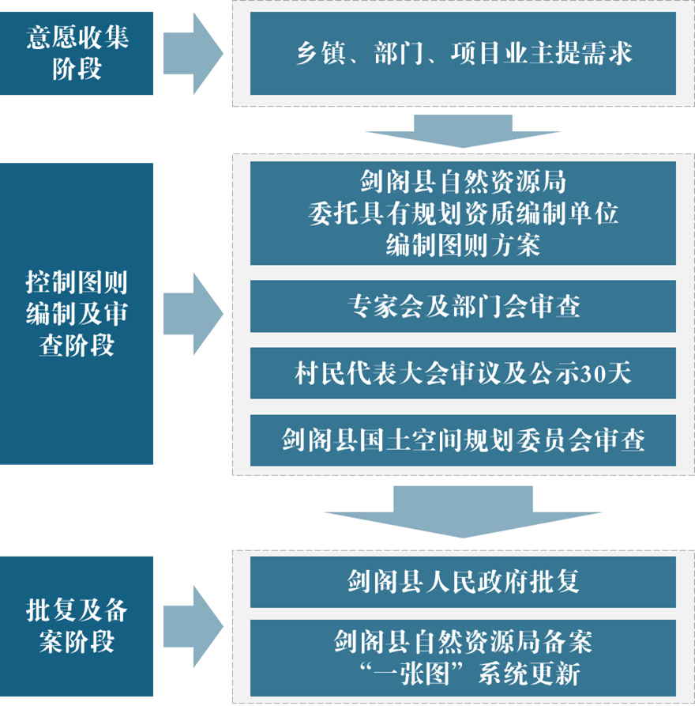
图 1图则编制新流程图

图则修改与调整
因乡村地区开发保护利用需对控制图则进行调整更新的，在不突破上位规划强制性内容和管控底线、约束性指标，不影响公共利益的前提下，由属地乡镇政府（街道办事处）征求村委会、村民等利害关系人意见，报剑阁县自然资源局同意后，按照原审批程序组织修改、报批。
调整更新程序如下图：
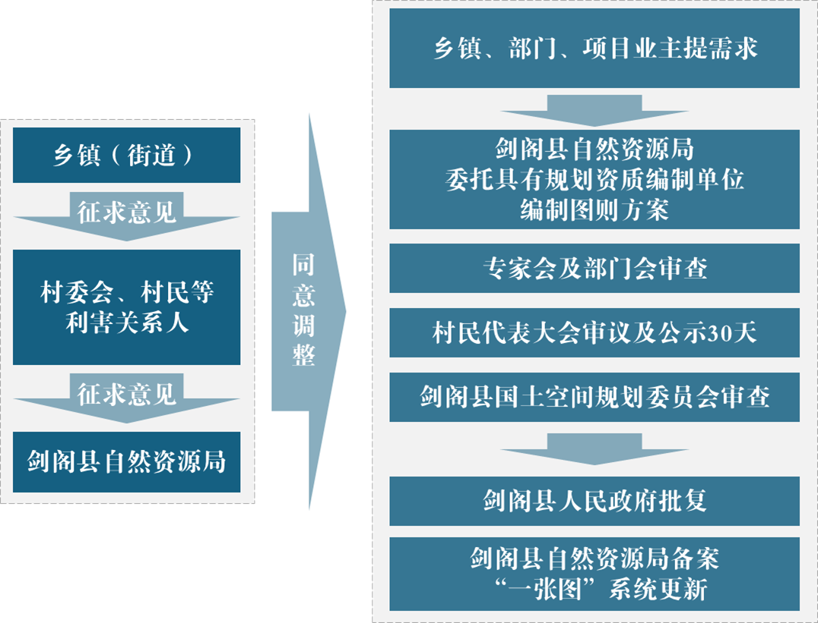
图2图则调整更新流程图

图则成果组成
控制图则需在符合上位规划管控要求及条文规定的基础上，编制达到详细规划深度。图则成果应包括说明书、图册和矢量数据包。
- 说明书
其中说明书主要概述编制范围、规模、地块区位、地块用地及建设情况、与各类规划管控底线的关系、地块规划管理相关要求等。
- 图则
图则主要为栅格图片，格式为.jpg或者.png，图面应包含图名、图例、比例尺、指北针、坐标系统说明、制图单位和日期等要素，确保图面清晰、美观、规范。同时，还应主要表达地块编号、地块位置、用地面积、用地性质、容积率、建筑高度、建筑限高、建筑退让、绿地率等控制性内容，可包括出入口方位、建筑风貌、设施配套等指引性和约束性内容（详见附件3）。
- 矢量数据
编制控制图则应遵守相关技术规范和标准，矢量数据格式应符合四川省相关规定，满足上图入库的要求，最终要纳入国土空间规划“一张图”实施监督系统，实现规划编制、审批、实施、监督信息化管理。

图则数据基础
- 坐标系统
采用2000国家大地坐标系（CGCS2000），高程基准采用1985国家高程基准。
- 比例尺
图则矢量制作比例尺应根据乡村地区的实际情况和规划管理需求合理选择，但不应小于1:2000比例尺，一般采用1:1000或1:2000比例尺，对于重点区域或特殊需求可适当采用更大比例尺。
- 数据格式
矢量数据应统一采用Shapefile（.shp）或地理数据库（.gdb）格式，具体数据格式要求以四川省最新出台的数据提交规定为准。

图则编号
控制图则应明确图则编号，编号规则为“NN（县名首字母大写）-YYYY（年份）-XXX（图则号数）”，如“JG-2025-001”号控制图则。
地块编号规则为“YYYY（年份）-XXX（图则号数）-XX（地块号数）”，如“2025-001-01”号地块。

图则审批
编制或修改控制图则应依据上级国土空间总体规划以及本通则条文规定进行规划符合性和合理性审查，审查通过后，按规定程序进行审批。
审查的重点内容主要包括：
1.建设内容是否符合通则适用情形；
2.空间选址是否符合空间底线和村庄建设边界管控要求；
3.用地布局是否符合用地布局指引；
4.建设标准是否符合条文规定或其他相关规范确定的建设标准；
5.土地利用控制和其他管控要求是否符合条文规定。

附则

审批实施与管理
本通则经剑阁县人民政府批准后实施，由剑阁县自然资源局负责实施管理。任何单位和个人不得擅自修改，确需修改的，应当依照国省政策及相关程序进行修改。
本通则实施过程中，剑阁县自然资源局和乡镇人民政府按照本规定明确的管控要求，严格规范各类乡村用地建设行为，并依托国土空间规划“一张图”实施监督系统强化跟踪管理、开展监督评估。

规定施行
本通则自发文之日起施行，有效期2年，如国、省、市有最新规定，从其规定；本通则施行前已批准的建设项目按原政策执行。
可根据实施情况适时组织实施评估，确有必要修改的，按程序开展评估调整工作。

解释权
本通则由剑阁县自然资源局负责解释。

附件1 名词解释
永久基本农田：按照一定时期人口和经济社会发展对农产品需求，并依法确定的不得擅自占用或改变用途的耕地。
生态保护红线：在生态空间范围内具有特殊重要生态功能、必须强制性严格保护的区域。
自然保护地：自然保护地是由各级政府依法划定或确认，对重要的自然生态系统、自然遗迹、自然景观及其所承载的自然资源、生态功能和文化价值实施长期保护的陆域或海域。自然保护地包括国家公园、自然保护区及自然公园3种类型。
村庄建设边界：因建设管控引导需要，因地制宜划定的、用于村庄集中建设的区域边界。
图则（控制图则）：规划管理中用于明确地块开发建设具体控制要求的技术性文件，通常以图纸结合文字说明的形式呈现。内容一般包括地块的用地性质、容积率、建筑密度、建筑高度、退让距离、绿地率、基础设施配套要求等核心指标，同时可涉及建筑风格、色彩、景观风貌等引导性内容。
农村社区服务设施：指为农村生产生活配套的社区服务设施，主要包括农村社区服务站、村委会、供销社、兽医站、农机站、托儿所、文化活动室、小型体育活动场地、综合礼堂、农村商店及小型超市、农村卫生服务站、村邮站、宗祠等。
公共管理与公共服务设施：指机关团体、科研、文化、教育、体育、卫生、社会福利等机构和设施，主要为小学、幼儿园、卫生院、养老院、居家养老服务中心、留守儿童福利院等设施用地，不包括农村社区服务设施用地和城镇社区服务设施用地。
乡村公用设施：主要包括供水、排水、供电、通信、环卫、水工等设施，本“通则”所指的乡村公用设施主要有小型农村取水设施、农村生活污水收集处理设施、小型泵站、村配电房、通信基站、垃圾中转站、垃圾收集点、公共厕所、村级水闸、水电机房等。
容积率：容积率为计算容积率的建筑面积总和（应包含规划允许兼容其他建筑的面积）与规划项目建设用地面积的比值。
村庄建设用地：乡村居民点，乡村所属的商业服务业、住宅、工业、学校等用地，包括乡政府所在地和乡村居民点范围内的其他各类建设用地。
建筑高度：指从建筑物室外地面（设计地面）至屋面面层或檐口顶部的垂直距离。若屋顶为坡屋面，坡度＞30°时按坡顶高度1/2计算，坡度≤30°时按实际高度计算‌‌。
建筑檐口高度：指建筑室外地坪至檐口顶部的距离。
建筑临距：指两栋相邻建筑物外墙之间的水平距离。
建筑退距：指建筑物与相邻道路、绿化带或其他建筑物之间的最小距离。

附件2 乡村地区“通则式”规划管理规定适用情形

规划用地类型 |  | 具体建设内容 |  | 土地利用情况
 |  |  |  | 新增建设用地 | 存量建设用地
 |  |  |  | 新增建设用地 | 改变现状用地用途 | 使用原用途
 |  |  |  |  |  | 扩建 | 改建（不扩大建筑面积、建筑高度）
农村宅基地  （0703地类） |  | 单宗独户或单宗联排 |  | √ | √ | √ | √
 |  | 51人以下聚居 |  | ＋ | ＋ | √ | √
 |  | 51人及以上聚居 |  | × | × | × | √
农村社区服务设施用地  （0704地类） |  | 农村社区服务站、村委会、供销社、兽医站、农机站、托儿所、文化活动室、小型体育活动场地、综合礼堂、农村商店及小型超市、农村卫生服务站、村邮站、宗祠等 |  | ＋ | ＋ | ＋ | √
公共管理与公共服务用地  （08地类） | 中小学用地 | 小学 |  | ＋ | ＋ | ＋ | √
公共管理与公共服务用地  （08地类） | 幼儿园用地 | 幼儿园 |  | ＋ | ＋ | ＋ | √
公共管理与公共服务用地  （08地类） | 基层医疗卫生设施用地 | 卫生院 |  | ＋ | ＋ | ＋ | √
公共管理与公共服务用地  （08地类） | 老年人社会福利用地 | 养老院 |  | ＋ | ＋ | ＋ | √
公共管理与公共服务用地  （08地类） | 老年人社会福利用地 | 居家养老服务中心 |  | ＋ | ＋ | ＋ | √
公共管理与公共服务用地  （08地类） | 儿童社会福利用地 | 留守儿童福利院 |  | ＋ | ＋ | ＋ | √
工业用地  （1001地类） |  | 用于农产品初加工的产业用地 |  | × | × | ＋ | √
物流仓储用地  （1101地类） |  | 用于物流快递中转、仓储保鲜冷链、产地低温直销配送的物流用地 |  | × | × | ＋ | √
交通运输用地  （12地类） | 城镇村道路用地 | 村道 | 红线宽度8米以上 | ＋ | ＋ | ＋ | √
交通运输用地  （12地类） | 社会停车场用地 | 景区停车场 |  | ＋ | ＋ | ＋ | √
交通运输用地  （12地类） | 社会停车场用地 | 小型村用停车场 |  | ＋ | √ | √ | √
公用设施用地  （13地类） | 供水用地 | 小型农村取水设施 |  | √ | √ | √ | √
公用设施用地  （13地类） | 排水用地 | 农村生活污水收集处理设施、小型泵站 |  | √ | √ | √ | √
公用设施用地  （13地类） | 供电用地 | 村配电房 |  | √ | √ | √ | √
公用设施用地  （13地类） | 通信用地 | 通信基站 |  | √ | √ | √ | √
公用设施用地  （13地类） | 环卫用地 | 垃圾中转站 |  | ＋ | ＋ | ＋ | √
公用设施用地  （13地类） | 环卫用地 | 垃圾收集点 |  | √ | √ | √ | √
公用设施用地  （13地类） | 环卫用地 | 公厕 |  | √ | √ | √ | √
公用设施用地  （13地类） | 环卫用地 | 村级水闸 |  | √ | √ | √ | √
公用设施用地  （13地类） | 环卫用地 | 水电机房 |  | √ | √ | √ | √
绿地与开敞空间用地  （14地类） | 公园绿地 | 小型农村公园 |  | √ | √ | √ | √
绿地与开敞空间用地  （14地类） | 广场绿地 | 公共活动场地 |  | √ | √ | √ | √
小型构筑物及设施 | 候车亭、岗亭、公共自行车站点 |  |  | — | — | — | —
小型构筑物及设施 | 外立面装修装饰、空调架、晾衣架等设施 |  |  | — | — | — | —
小型构筑物及设施 | 景观小品、景观灯光 |  |  | — | — | — | —
小型构筑物及设施 | 充电桩、交通设施 |  |  | — | — | — | —
注：1. “√”表示以“通则”条文规定作为规划依据；“×”表示“通则”不适用，仅允许详细规划作为规划依据；“+”表示以“通则”条文规定及控制图则作为规划依据；“—”表示可免于办理许可。
2. 表中未出现的公用设施用地和公共管理与公共服务用地类型，参照公共管理与公共服务用地许可情形适用于“通则”，允许作为规划依据。
3. 表中“存量建设用地”指已依法依规批准且完成备案的建设用地，已办理划拨或出让手续，已核发建设用地使用权权属证书的建设用地。

附件3 地块控制图则示例

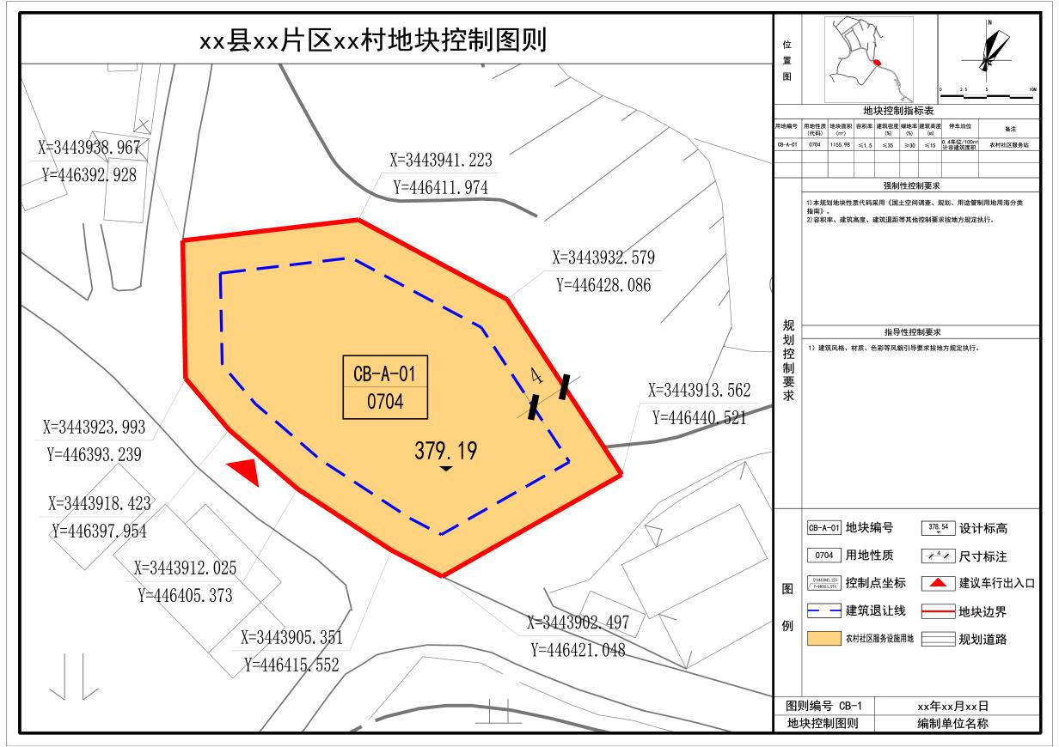

附件4 村庄留白机动指标正面清单

指标正面清单 |  | 备注
1 | 在村庄建设边界外，具备必要的基础设施条件、使用规划预留建设用地指标的农村产业融合发展项目，在不占用永久基本农田、严守生态保护红线、不破坏历史风貌和影响自然环境安全的前提下，办理用地审批手续时，可不办理用地预审与选址意见书。 | 《自然资源部 国家发展改革委 农业农村部关于保障和规范农村一二三产业融合发展用地的通知》（自然资发〔2021〕16号）
2 | 在不突破县域规模的前提下，可结合实际统筹预留一定用地规模不划定村庄建设边界，作为“留白”机动指标，按照清单提供给有特殊选址要求的农村公益性公墓等乡村公共服务设施，垃圾转运处理设施、厕所粪污集中处理相关设施等基础设施及确需零星分散的村民居住等建设申请使用。 | 《自然资源部办公厅关于乡村地区“通则式”规划技术管理规定编制要求的通知》
3 | 在满足环保、安全和相应的规划设计规范前提下，少量乡村公共服务和基础设施、零星乡村产业用地和散居农房可在村庄建设边界外进行建设。 | 《四川省乡镇级国土空间总体规划编制指南（2024 年修订版）》

附件5 乡村建设项目管控负面清单

负面清单 |  | 备注
1 | 永久基本农田严禁占用情形：永久基本农田不得转为林地、草地、园地等其他农用地及农业设施建设用地。严禁占用永久基本农田发展林果业和挖塘养鱼；严禁占用永久基本农田种植苗木、草皮等用于绿化装饰以及其他破坏耕作层的植物；严禁占用永久基本农田挖湖造景、建设绿化带；严禁新增占用永久基本农田建设畜禽养殖设施、水产养殖设施和破坏耕作层的种植业设施；严禁任何单位和个人在永久基本农田上建窑、建房、建坟、挖砂、采石、取土、堆放固体废弃物或者进行其他破坏永久基本农田的活动。 | 《基本农田保护条例》《自然资源部 农业农村部 国家林业和草原局关于严格耕地用途管制有关问题的通知》（自然资发〔2021〕166号）
2 | 一般耕地“五不得”：不得在一般耕地上挖湖造景、种植草皮；不得在国家批准的生态退耕规划和计划外擅自扩大退耕还林还草还湿还湖规模；不得违规超标准在铁路、公路等用地红线外，以及河渠两侧、水库周边占用一般耕地种树建设绿化带；未经批准不得占用一般耕地实施国土绿化；未经批准工商企业等社会资本不得将通过流转获得土地经营权的一般耕地转为林地、园地等其他农用地。 | 《自然资源部 农业农村部 国家林业和草原局关于严格耕地用途管制有关问题的通知》（自然资发〔2021〕166号）、《四川省自然资源厅 四川省农业农村厅 四川省林业和草原局关于严格耕地用途管制实行耕地年度进出平衡的通知》（川自然资发〔2022〕35号）
3 | 禁止占用耕地建窑、建坟或者擅自在耕地上建房、挖砂、采石、采矿、取土等。禁止占用永久基本农田发展林果业和挖塘养鱼。禁止任何单位和个人闲置、荒芜耕地。 | 《土地管理法》
4 | 严禁以设施农业为名占用耕地违法违规建设与农业发展无关的设施；严禁在农业大棚内违法违规占用耕地建设住宅、餐饮、娱乐等非农设施。 | 《自然资源部办公厅关于印发〈乡村振兴用地政策指南（2023年）〉的通知》（自然资办发〔2023〕48号）
5 | 农村乱占耕地建房“八不准”：不准占用永久基本农田建房；不准强占多占耕地建房；不准买卖、流转耕地违法建房；不准在承包耕地上违法建房；不准巧立名目违法占用耕地建房；不准违反“一户一宅”规定占用耕地建房；不准非法出售占用耕地建的房屋；不准违法审批占用耕地建房。 | 《自然资源部 农业农村部关于农村乱占耕地建房“八不准”的通知》（自然资发〔2020〕127号）
6 | 农村产业融合发展用地不得用于商品住宅、别墅、酒店、公寓等房地产开发，不得擅自改变用途或分割转让转租。 | 《自然资源部 国家发展改革委 农业农村部关于保障和规范农村一二三产业融合发展用地的通知》（自然资发〔2021〕16号）
7 | 严禁城镇居民到农村购买宅基地，严禁下乡利用农村宅基地建设别墅大院和私人会馆。严禁借流转之名违法违规圈占、买卖宅基地。严禁随意撤并村庄搞大社区、违背农民意愿大拆大建。 | 《中共中央办公厅 国务院办公厅印发〈乡村建设行动实施方案〉》《中央农村工作领导小组办公室 农业农村部关于进一步加强农村宅基地管理的通知》（中农发〔2019〕11号）
8 | 禁止违背农村村民意愿强制流转宅基地，禁止违法收回农村村民依法取得的宅基地，禁止以退出宅基地作为农村村民进城落户的条件，不得强制农民搬迁和上楼居住。 | 《土地管理法实施条例》《自然资源部 农业农村部关于保障农村村民住宅建设合理用地的通知》（自然资发〔2020〕128号）
9 | 禁止毁坏森林、草原开垦耕地，禁止围湖造田和侵占江河滩地。 | 《土地管理法》
10 | 严禁违规占用耕地和违背自然规律绿化造林、挖湖造景，严格限制林区耕地湿地等占用和过度开发。 | 《文化和旅游部 教育部 自然资源部 农业农村部乡村振兴局 国家开发银行关于推动文化产业赋能乡村振兴的意见》（文旅产业发〔2022〕33号）
11 | 严禁在城乡建设中以单个项目占用为目的擅自调整永久基本农田。严禁以土地综合整治名义调整生态保护红线。严禁破坏生态环境砍树挖山填湖，严禁违法占用林地、湿地、草地，不得采伐古树名木，不得以整治名义擅自毁林开垦。严禁违背群众意愿搞大拆大建，不得强迫农民“上楼”。 | 《中共中央 国务院关于加强耕地保护和改进占补平衡的意见》《自然资源部办公厅关于严守底线规范开展全域土地综合整治试点工作有关要求的通知》（自然资办发〔2023〕15号）
12 | 国家明令淘汰的落后产能、列入国家禁止类产业目录的、污染环境的项目，不得进入乡村。 | 《自然资源部办公厅关于印发〈乡村振兴用地政策指南（2023年）〉的通知》（自然资办发〔2023〕48号）
13 | 严禁破坏自然地理景观、生态系统稳定性、生物多样性的农村一二三产业融合发展项目准入。 | 《四川省自然资源厅关于探索用地新方式保障农村一二三产业融合发展用地的通知》（川自然资发〔2022〕40号）
14 | 各地不得以农村一二三产业融合发展为名开发商品住宅、别墅、公寓等房地产项目及利用农村宅基地建设别墅大院和私人会馆；不得以农村一二三产业融合发展为名进行挖山填湖、削峰填谷挖田造湖造景或成片毁林、破坏水域水系等行为；不得将农业规模化经营配套设施用地改变用途或私自转让转租；不得擅自将农业设施用地改变用途。 | 《四川省自然资源厅关于探索用地新方式保障农村一二三产业融合发展用地的通知》（川自然资发〔2022〕40号）
15 | 严禁违规认定临时用地，严禁在法律法规规定的禁止区域审批临时用地，严禁擅自扩大临时用地审批范围和延长使用期限，严禁以临时用地名义规避建设用地审批手续特别是建设占用耕地和永久基本农田。 | 《四川省自然资源厅关于进一步明确临时用地管理有关事项的通知》（川自然资规〔2022〕3号）
16 | “非农化”“非粮化”：坚决制止各类耕地“非农化”行为，采取有力举措防止耕地“非粮化” | 《国务院办公厅关于坚决制止耕地“非农化”行为的通知》（国办发明电〔2020〕24号）
17 | 在自然保护区的核心区和缓冲区内，不得建设任何生产设施。在自然保护区的实验区内，不得建设污染环境、破坏资源或者景观的生产设施；建设其他项目，其污染物排放不得超过国家和地方规定的污染物排放标准。 | 《自然保护区条例》（国务院令第 687号）
18 | 贪大求高、风格怪异：严格限制高层建筑，避免出现体量庞大、横长或矮胖等突兀的建筑形态，建筑风貌应美观协调，禁止出现“媚洋、求怪”等建筑乱象。 | ——
19 | 生搬硬套、过度硬化：乡村地区不应照搬采用大广场、大草坪、大雕塑等城市化的景观美化方式，不应对溪流、沟渠、池塘等水体驳岸过度硬化。 | ——
20 | 破坏性修缮、破坏乡愁资源：不应对文物保护单位、历史建筑、传统风貌建筑和老街、老巷、老井等进行盲目“贴瓷片”等破坏性修缮。不应盲目破坏涉及乡愁记忆的历史遗存要素。 | ——

